Урок по физике в 9 классе по теме «Звуковые волны»
«Физики в мире музыки»

План урока:
- Приветствие, постановка вопроса – 10 мин
- Работа в группах по предложенному алгоритму – 10 мин
- Выступления групп – 15 мин (по 3 мин каждой группе)
- Рефлексия, заключение урока – 10 мин

Группы:
- Духовые инструменты
- Струнные инструменты
- Ударные инструменты
- Гармония звука и восприятие
- Певческий голос

Постановка вопроса:
Послушаем окружающий мир в течение 3 минут и запишем воспринятое нами.

Ежедневно вас преследуют самые разнообразные звуки: голоса разговаривающих людей, рев реактивных самолетов, скрежет автомобильных тормозов, плеск воды, гудение телевизора и бесчисленное множество других звуков.
Изучением звука занимаются физики, а вот воспроизведением музыкального звука – музыканты.
Попробуем и мы сегодня исследовать природу звука.

Тема урока: природа звука и его характеристики
Цели урока:
- исследовать зарождения звука у различных музыкальных инструментов и выяснить, от чего зависит высота звука и как ее можно изменить
- почему одни сочетания звуков вызывают консонанс (звучат гармонично), а другие – диссонанс (резкое, неприятное звучание)

Как возбуждается звук?
Струны гитары, скрипки и других струнных инструментов возбуждаются щипком или смычком. Звук флейты, кларнета, трубы и других духовых инструментов возбуждается вдуванием воздуха. Барабаны, цимбалы, колокола и другие подобные инструменты возбуждаются ударом. Трение, пощелкивание, постукивание и т.д. также могут быть причиной звука.

Музыкальные звуки.
В чем различие между музыкой и шумом? Установить различие между музыкой и шумом довольно трудно, так как то, что может казаться музыкой для одного, может быть просто шумом для другого.
Однако большинство людей согласится с тем, что звуки, возбуждаемые колеблющимися струнами, язычками, камертонами, столбами воздуха и вибрирующими голосовыми связками певца, МУЗЫКАЛЬНЫ.

Рефлексия:
- Было ли интересно сегодня на уроке?
- Помог ли сегодняшний урок лучше разобраться в вопросах темы «Звуковые волны»?
- Что запомнилось или поразило больше всего из услышанного на уроке?
- Пригодятся ли вам знания полученные на уроке?

Гармония звуков и восприятие

Цель: рассказать о гармонии (красивом звучании) нескольких звуков и продемонстрировать это звучание на примере клавишного инструмента.
Алгоритм действий:
- Прочитать предложенный материал
- Найти и воспроизвести на инструменте звуки, которые звучат гармонично и те, которые вызывают диссонанс (неприятное звучание)
- Подготовить рассказ о музыкальных законах Пифагора

А как устроен мир звуков в восприятии человека, мир музыки? Какой там строй, каков порядок? Ведь слова музыка и гармония слились в нашем сознании.
Музыка — это, прежде всего соотношение высоты звуков.
Для человека разница по высоте в 2-х парах звуков одинакова при одинаковом соотношении частот в них.
Еще Пифагор глубоко заглянул в физику соотношения звуков и гармоничного их восприятия.
Проводя эксперименты, Пифагор установил 2 основных закона мира звуков.
Первый: Человек слышит 2 звука созвучными (воспринимаемыми как один), частота которых кратна 2.
То есть продолжающийся ряд созвучных (консонансных) звуков будет образовывать последовательность соотношений: 1 – 2 – 4 – 8 – 16 — … С таким соотношением периодически возникающие на шкале воспринимаемой частоты звуки слышны, как один. Сейчас такой интервал частоты называют «октавой».
Давайте сделаем табличку частей некой колеблющейся струны и присвоим частоту колебаний открытой струны в 24 Гц (просто потому, что делится и на 2, и на 3, и на 4, и на 6; может пригодиться для «красивости» возможных дробных от нее значений).

1 | 1  2 | 1  3 | 1  4 | 1  5 | 1  6 | 1  7 | 1  8 | 1  9 | 1  10 | 1  11 | 1  12 | 1  13 | 1  14 | 1  15 | 1  16
24 | 48 | 72 | 96 | 120 | 144 | 168 | 192 | 216 | 240 | 264 | 288 | 312 | 336 | 360 | 384
 |  |  |  |  |  |  | 0 | 1 | 2 | 3 | 4 | 5 | 6 | 7 | 8

Вот он – природный звукоряд. Его так и называют – натуральный (а еще – обертоновый). Эта шкала – шкала абсолютных значений частоты, и изменяются ступени в пределах каждой октавы на одинаковую величину – на 24 Гц.

Так, и что же еще узнал Пифагор?
Он установил, что кроме благозвучия 2-х звуков, существует благозвучие 3-х. Второй музыкальный закон Пифагора гласит: Человек слышит трезвучие гармоничным (приятным), частоты звуков в котором находятся в отношении 4: 5: 6.
Любая группа тонов с таким отношением частот составляет мажорное трезвучие. В мажорной гамме таких трезвучий (т.е. таких соотношений частот) встретится три: на первой ступени, на четвертой и на пятой.
Соотношение крайних частот этого трезвучия равно 1:1,5, и такой интервал сейчас называется «квинтой». Промежуточные внутренние интервалы в этом трезвучии равны 5:4=1,25 и 6:5=1,20; сейчас их называют соответственно большой (или чистой) терцией и малой терцией. Будем и мы их так называть.

Задание:
Сыграть квинту (интервал из 5 ступеней), терцию (интервал из 3 ступеней) и мажорное трезвучие.

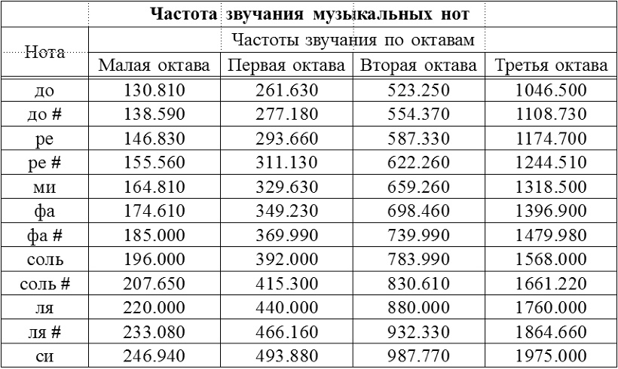
Духовые инструменты

Цель: рассказать о зарождении звука в духовых музыкальных инструментах и выяснить, отчего зависит высота тона.
Алгоритм действий:
- познакомиться с духовыми инструментами на примере блок-флейты, свирели
- выяснить природу извлекаемого звука
- выделить характеристики инструмента, от которых зависит высота тона

Любой духовой музыкальный инструмент представляет собой полую трубку (ствол), снабженную мундштуком. Когда музыкант играет, воздух внутри ствола – так называемый воздушный столб – колеблется.
От длины воздушного столба зависит частота колебаний, а значит, и высота звука.
Чем короче столб воздуха, тем выше звук. Т.е чтобы повысить звук, достаточно открыть отверстие в корпусе инструмента, укоротив тем самым колеблющийся воздушный столб.
Звук трубы также повышается, когда музыкант вдувает воздух с большей интенсивностью.
Также от интенсивности вдувания зависит громкость звука.

Задание:
Исполнить простую мелодию, демонстрирующую установленные зависимости

Струнные инструменты
Цель: рассказать о зарождении звука в струнных музыкальных инструментах и выяснить, отчего зависит высота тона.
Алгоритм действий:
- познакомиться со струнными музыкальными инструментами на примере гитары, укулеле, виолончели
- выяснить природу звука и способ его извлечения (щипком, смычком)
- выделить характеристики инструмента, от которых зависит высота тона
Извлечение звука у струнных инструментов может происходить щипком (гитара), смычком (скрипка, виолончель), ударом (фортепиано).
Высота звука зависит от длины струны, толщины струны и силы натяжения струны.
Задание 1:
Т.к. высота звука напрямую зависит от частоты колебаний струны, необходимо выяснить, какова зависимость частоты колебаний от длины, натяжения и диаметра (толщины) струны: прямая или обратная.

Задание 2:
Разложить струны гитары, ориентируясь на их толщины, по соответствующим пакетам, на которых указана частота. (первые струны идут нейлоновые).

Ударные инструменты

Цель: рассказать о зарождении звука в ударных музыкальных инструментах и выяснить, отчего зависит высота тона.
Алгоритм действий:
- познакомиться с ударными инструментами на примере шарикового барабанчика и металлофона.
- выяснить природу извлекаемого звука
- выделить характеристики инструмента, от которых зависит высота тона

Никто не сомневался в том, что играть на скрипке или флейте – дело сложное и тонкое. Зато игра на ударных инструментах многим кажется легкой задачей: стучи палкой по барабану – только и всего. Однако все не так просто.
Каждый удар должен иметь определенную силу. Сложные движения перепонки (мембраны) барабана заставляют колебаться воздух под ней. Чем меньше перепонка и чем сильнее она натянута, тем выше звук – действует тот же принцип, что и при игре на натянутой струне.
У металлофона высота звука зависит от длины пластины. Чем длиннее пластина, тем ниже звук, т.е. частота колебаний пластины меньше.

Задание:
Продемонстрировать зависимость частоты (высоты) звука от длины пластины. По возможности, исполнить простую мелодию

Певческий голос
Цель: рассказать о классификации певческих голосов и привести примеры обладателей этих голосов
Алгоритм действий:
- Прочитать предложенный материал
- Подготовить небольшой рассказ

Чаще всего певческие голоса классифицируются по диапазону звучания и полу певца.
Женские голоса | Сопрано (258-1304 Гц)  — высокий | Колоратурное
 |  | Лирико-колоратурное
 |  | Лирическое
 |  | Лирико-драматическое
 |  | Драматическое
 | Меццо-сопрано(217 – 10340Гц)  средний | Высокое (лирическое)^{[2]}
 |  | Низкое (драматическое)
Контральто (145 – 690 Гц)
-низкий
Мужские голоса | Тенор (122 – 580Гц)(высокий) | Альтино
 |  | Лирический (di grazia)
 |  | Меццо-характерный (spinto)
 |  | Драматический (di forza)
 | Баритон (96 – 426Гц)(средний) | Тенор-Баритон
 |  | Лирический
 |  | Драматический
 | Бас (81 -325Гц)(низкий) | Высокий (cantanto)
 |  | Центральный
 |  | Низкий (profundo)

Певческий голос характеризуется более широким диапазоном по сравнению с разговорной речью. Если диапазон разговорного голоса не более одной октавы (от 4 до 6 тонов), то диапазон певческого — две октавы, а иногда и более.
Высота голоса человека зависит в основном от частоты колебаний голосовых складок, а это в свою очередь зависит от их длины, ширины, упругости и натяжения.
У мужчин длина голосовых связок 18-25 мм (бас – 25 мм, тенор – 18 мм)
У женщин – 15-20 мм (альт – 20 мм, сопрано – 15 мм)

Сила голоса находится в прямой зависимости от величины воздушного давления в подголосовой полости, степени напряжения голосовых складок и определяется амплитудой их колебаний.

Рассмотрим некоторые особенности детского певческого голоса. Он подразделяется на низкий — альт и высокий — дискант.
Диапазон альта от "ля" малой октавы до "ми" второй октавы, дисканта — от "до» первой октавы до "соль" второй октавы.
Детские певческие голоса отличаются мягкостью, "серебристостью" звучания, ограниченностью силы звука. До 7 лет имеет место фальцетное (головное) звукообразование, к 13 годам — и грудное.
У мальчиков в 14—16 лет, а у девочек в 12—14 лет голос претерпевает мутацию, изменяются его высота, сила и тембр. Во время мутации у мальчиков голос понижается на октаву, у девочек — на 2 тона.

